**INSTITUTO TECNOLÓGICO SUPERIOR DE CALKINÍ EN EL ESTADO DE CAMPECHE.**

“INGENIERÍA EN SISTEMAS COMPUTACIONALES”

**CARRERA**

PROGRAMACIÓN WEB

**MATERIA**

DRA. YAQUELINE PECH HUH

**DOCENTE**

**ALUMNOS MATRÍCULAS**

PUC DZIB FERNANDO JULIAN 7563

CANUL QUINTAL ERIC ALEJANDRO 7302

CHI TZAB DIEGO MANUEL 7262

CITUK BURGOS ALEJANDRA GUADALUPE 6594

**FECHA DE ENTREGA**: 2023-08-06

**SEMESTRE**: **7**

**PARCIAL I**

**NOMBRE DE LA ACTIVIDAD**: PRACTICA 5

2023-2024

**CICLO ESCOLAR**

**INDICE**

INTRODUCCIÓN 3

OBJETIVOS 4

LUGAR 4

SEMANA DE EJECUCIÓN 4

MATERIALES 4

DESARROLLO DE LA PRÁCTICA 5

CONCLUSIONES 5

PUC DZIB FERNANDO JULIAN 7563 10

CANUL QUINTAL ERIC ALEJANDRO 7302 10

CHI TZAB DIEGO MANUEL 7262 11

CITUK BURGOS ALEJANDRA GUADALUPE 6594 11

EVALUACIÓN Y RESULTADOS 12

REFERENCIAS 12

ANEXOS 12

# **INTRODUCCIÓN**

JavaScript es un lenguaje de programación que se utiliza principalmente para crear páginas web dinámicas. Una página web dinámica es aquella que incorpora efectos como texto que aparece y desaparece, animaciones, acciones que se activan al pulsar botones y ventanas con mensajes de aviso al usuario. Técnicamente, JavaScript es un lenguaje de programación interpretado, por lo que no es necesario compilar los programas para ejecutarlos. En otras palabras, los programas escritos con JavaScript se pueden probar directamente en cualquier navegador sin necesidad de procesos intermedios. El código JavaScript se encierra entre etiquetas

# **OBJETIVOS**

Realizar aplicaciones en donde se haga uso del lenguaje de marcas empleando tablas y formularios en un desarrollo web.

# **LUGAR**

Cómputo

# **SEMANA DE EJECUCIÓN**

Semana 1 y 2

# **MATERIALES**

Computadora

Visual Studio

Code TopTracker

Bloc de notas

Diseñador de interfaz gráfica

# **DESARROLLO DE LA PRÁCTICA**

En cuestión de esta practica se decidió implementar al proyecto, de acuerdo a nuestras necesidades.

Para empezar nuestro proyecto consiste en crear una página web para una cafetería, y como ocupábamos un servicio de sugerencias, decidimos crearlo, así que en lugar de “CREAR”, “ACTUALIZAR”, “ELIMINAR”, “LISTAR” notas, lo aplicamos, pero para el SERVICIO DE SUGERENCIAS.

* **Primero,** creamos el módulo de sugerencias
* **Luego,** sus respectivos componentes “ACTUALIZAR”, “CREAR”.” LISTAR”, la opción de “EDITAR”, esta relacionado con la de listar.
* 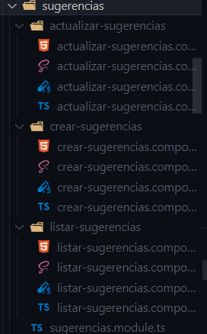
* **Después,** se creó el servicio, que es en lo que consistía la práctica



* **Por último,** se definió la estructura o campos que se tendría para hacer una sugerencia

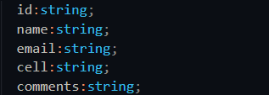

Para nuestro caso, se le comento a la docente que para crear una sugerencia primero tenia que pedirle el nombre, luego su correo, después su numero de teléfono y por ultimo el comentario o la sugerencia al usuario.

**Resultados**

Como se mencionó para crear la sugerencia se debe de seguir la siguiente estructura que se muestra en el formulario

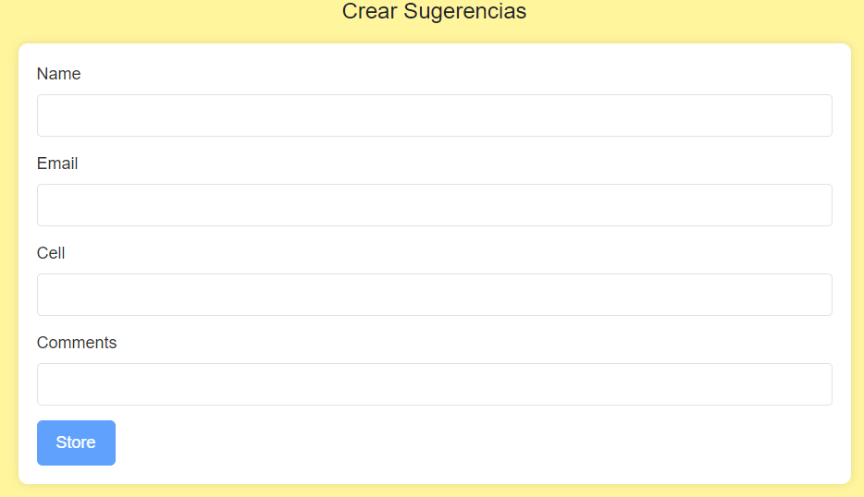

Como ejemplo de prueba vamos a ingresar la siguiente información a nuestro formulario.

Name: Fernando Julian

Email: [dzibjp1717@gmail.com](mailto:dzibjp1717@gmail.com)

Cell: 9991302017

Comment: Mi practica 5, implementado en mi proyecto

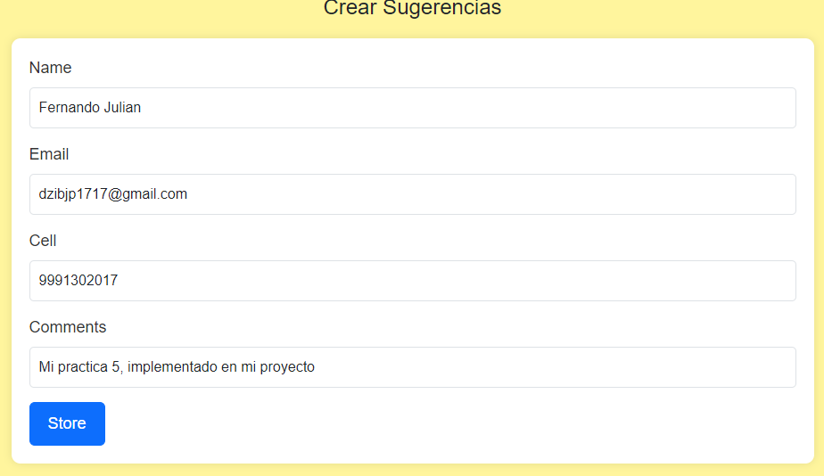

Una vez que la sugerencia se haya creado, nos movemos al componente de listarsugerencia, y verificamos que nuestra sugerencia se haya mostrado.

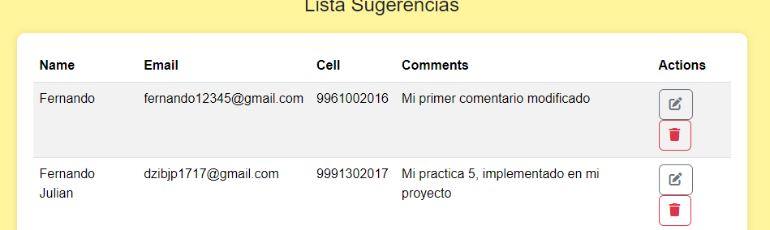

Ahora, si queremos editar, solo procedemos a darle clic al botón de editar y nos mostrara, los datos de nuestro registro el cual queremos modificar

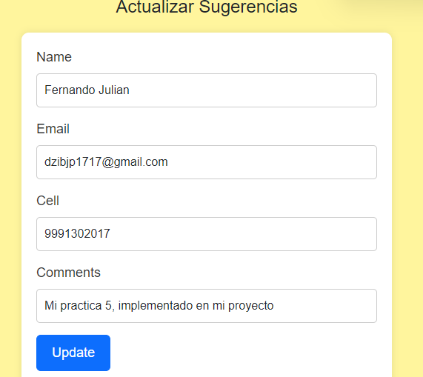

Le agregamos al comentario la palabra “modificado” y actualizamos

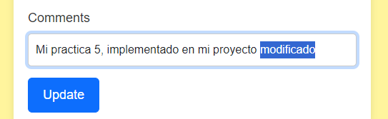

Observamos el cambio que se realizó

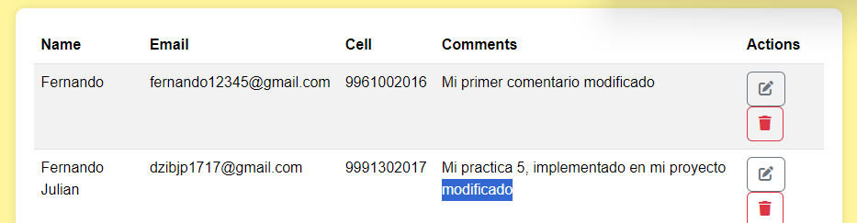

Por último, si queremos eliminarlo, solo basta con darle clic al botón de eliminar

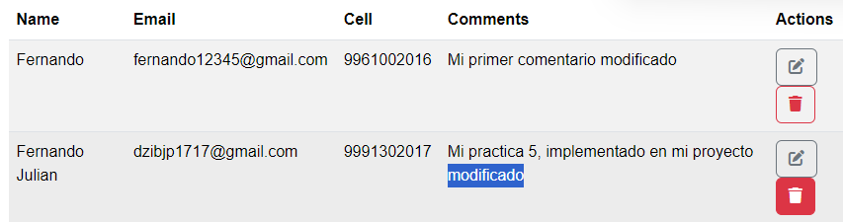

Al final nuestro listado queda de la siguiente manera

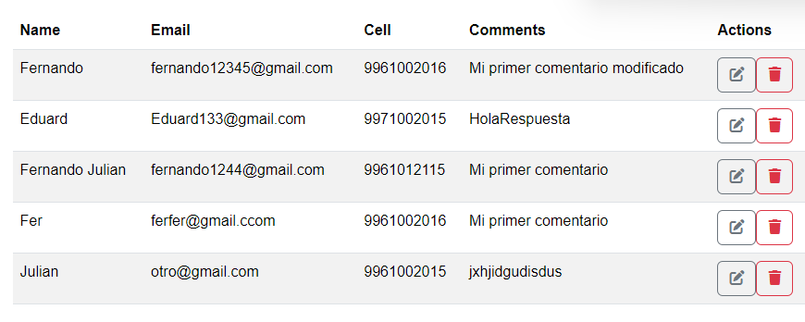

# **CONCLUSIONES**

## PUC DZIB FERNANDO JULIAN 7563

La práctica de desarrollo realizada fue muy útil para lograr una interacción efectiva con el cliente. A través de la implementación de un servicio y el consumo de una API, ya que, lo que se busca es que el usuario pueda realizar sus propias sugerencias a cerca del establecimiento, además de proporcionarle al cliente funcionalidades adicionales que mejoraron su interacción con la aplicación. En conclusión, la práctica de desarrollo que se realizó tuvo como objetivo crear una interacción significativa con el cliente, aprovechando al máximo la implementación de un servicio y la integración de una API.

## CANUL QUINTAL ERIC ALEJANDRO 7302

Un aspecto fundamental resaltado por esta práctica es la interactividad. Uso de apis ha permitido incorporar funcionalidades dinámicas en la página web, como formularios interactivos que recopilan datos del usuario y actualizan la interfaz en consecuencia. Además, las operaciones de listar, editar y eliminar han proporcionado una experiencia de usuario fluida y eficiente, permitiendo a los usuarios interactuar con las sugerencias de manera fácil y rápida.

## CHI TZAB DIEGO MANUEL 7262

La mejora de la experiencia del cliente se vio facilitada en gran medida por la estrategia de desarrollo que utilizamos. Los usuarios pudieron compartir sus ideas y opiniones sobre el restaurante gracias a la implementación de un servicio y el uso de una API, y simultáneamente le dimos al cliente nuevas funcionalidades que mejoraron significativamente su interacción con la aplicación. En otras palabras, nuestros esfuerzos de desarrollo se dirigieron principalmente a fomentar interacciones más ricas y valiosas con los clientes y, al mismo tiempo, maximizar el uso de la tecnología de servicio y la integración de API.

## CITUK BURGOS ALEJANDRA GUADALUPE 6594

# **EVALUACIÓN Y RESULTADOS**

|  |  |  |
| --- | --- | --- |
| Criterio | Puntaje | Puntaje Obtenido |
| Análisis de los problemas | 10 | 10 |
| Desarrollo y Resultados | 70 | 70 |
| Comunicación oral y escrita con habilidades de investigación | 10 | 10 |
| Habilidades de Organización con uso de Tics y trabajo en equipo | 10 | 10 |
| Total | 100 | 100 |

# **REFERENCIAS**

# **ANEXOS**